OWA - Sternbild - Kante 3 2500 x 400 x 15 mm ähnl. RAL 9003 Signalweiß
Odenwald Faserplattenwerk (OWA)

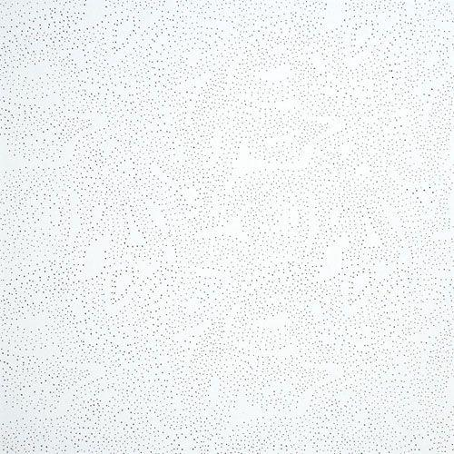Eigenschaften
GTIN:
4045543002063
HAN:
00000913
Farbton
weiß
Oberfläche
beschichtet, geprägt
Werkstoff
Mineralplatte
bewertetes Schalldämm-Maß Rw, R (dB)
31,00
Breite (mm)
400,00
Länge (mm)
2.500,00
Absorberklasse
C
Ausführung Bekleidung
Platte
Brandverhalten
A2-s1, d0
Kantenausführung
gerade
Sichtbarkeit Unterkonstruktion
sichtbar bleibend
Gewicht (kg/m²)
4,50
Schallabsorptionsgrad
0,70
Schalldämmmaß (dB)
33,00
Feuchtigkeitsbeständigkeit RH [%]
95
Garantie (Jahre)
10
Norm Brandverhalten
DIN EN 13501-1
Oberfläche/Kaschierung
genadelt/geprägt |Farbbeschichtet
Scheuerfest
true
Systeme
S 6c – freigespannt | S 18d – Bandraster
Zertifizierungen
Beitrag zu LEED / DGNB / BREEAM / The WELL Building Standard

